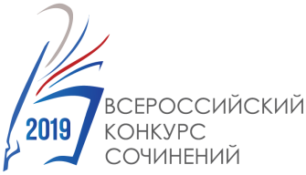

ПРОТОКОЛ ОЦЕНИВАНИЯ РАБОТ УЧАСТНИКОВ
МУНИЦИПАЛЬНОГО ЭТАПА

Муниципальный район/городской округ Ставропольского края
Место для ввода текста.
Дата заполнения
Место для ввода текста.

Добавьте в таблице необходимое количество строк
4-5 классы | Оценки членов жюри
ФИО участника (полностью) | №1 | №2 | №3 | Итог
6-7 классы | Оценки членов жюри
ФИО участника (полностью) | №1 | №2 | №3 | Итог
8-9 классы | Оценки членов жюри
ФИО участника (полностью) | №1 | №2 | №3 | Итог
10-11 классы | Оценки членов жюри
ФИО участника (полностью) | №1 | №2 | №3 | Итог
Обучающиеся образовательных организаций системы СПО | Оценки членов жюри
ФИО участника (полностью) | №1 | №2 | №3 | Итог

Председатель жюри:
Фамилия, имя, отчество.
______________________
Подпись

Члены жюри:

№ 1: Фамилия, имя, отчество.
______________________
Подпись

№ 2: Фамилия, имя, отчество.
______________________
Подпись

№ 3: Фамилия, имя, отчество.
______________________
Подпись

МП

